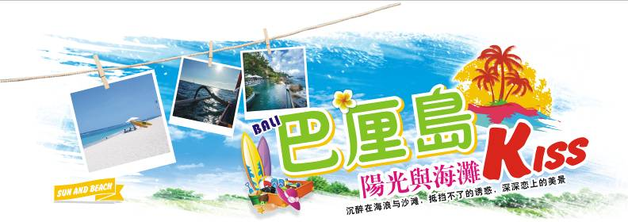
梦幻四季 纯玩美食巴厘岛五天四晚 广州往返GA


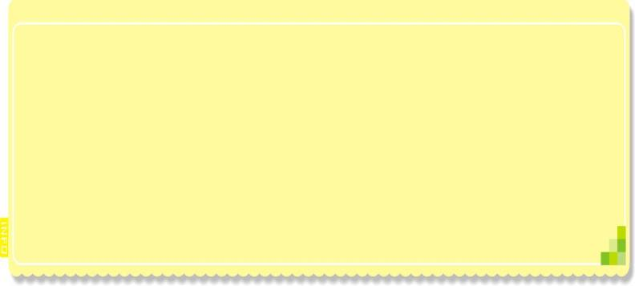


【皇牌行程】：
1、享受顶级集团四季酒店下午茶 望着景色如画的梯田，感受悠闲自在，让心灵得到最大的释放！！！
2、梦幻海滩 这里被称为是巴厘岛最好的海滩，沙子很细腻，景色很美，是晒太阳与冲浪的好地方！！
3纯玩不进店 不再为频繁的进店烦恼，真正享受旅途带来的乐趣！！

【优质航空】：乘坐全球“十佳”&“五星”航空-印尼鹰航，广州往返直航，安全，舒适，准点！
【舒适住宿】：2晚当五酒店+2晚海边国五酒店！
【精心挑选】：参观令人心动的巴厘岛地标海神庙壮观海景！
游览艺术与自然美景融为一体的乌布小镇！
品尝双下午茶：四季酒店下午茶，梦幻海滩下午茶，休闲、舒适。。。！
车上每天提供矿泉水。
【升级美食】：多元化的特色美食盛宴：印尼特有黄金脏鸭餐、吮指美味猪肋排餐、水上发呆亭印尼风味餐，金巴兰海鲜鱼套餐，邀你共享！





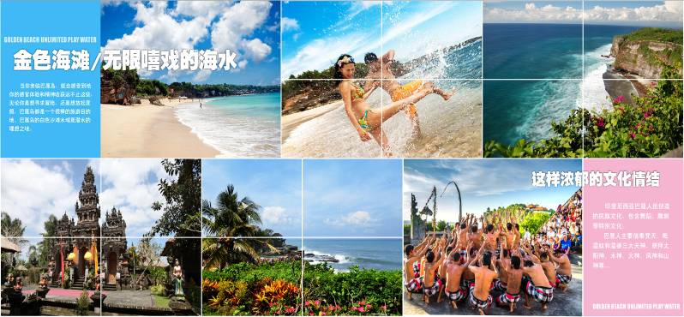


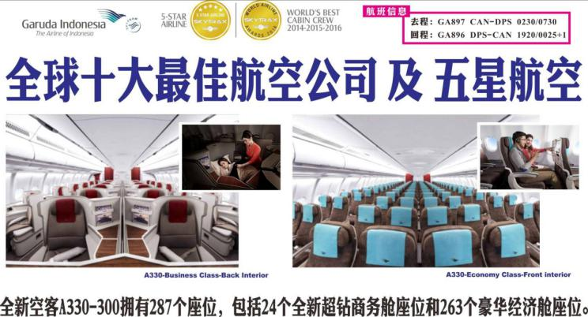


************ 提前到广州白云机场集中 ************
提前到广州新白云机场集中，在我社专业领队协助下办理登机及行李托运手续。

广州白云机场 — 巴厘岛 — 海神庙 参考航班： GA897 CAN/DPS 0230/0730
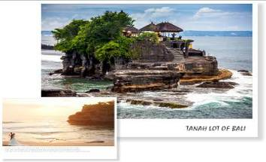

搭乘豪华客机飞往素有“世外桃源”之称的巴厘岛。
马上开始我们的愉快旅程，前往巴厘岛地标建筑【海神庙】（约停留90分钟），此庙是巴厘岛最重要的海边庙宇之一，始建于16世纪，六百年来在波涛汹涌的印度洋海浪冲蚀下依然耸立，涨潮时四周为海环绕，仿佛浮在海中，更衬托出海神庙美丽与神秘。

酒店 >> HOTEL PARAGON/RAMADA SUNSET或不低于同档次酒店
用餐 >> 早餐：飞机上 午餐：中式料理 晚餐：敬请自理


蜡染村 — 乌布市集 — 乌布皇宫（外观）— 四季酒店下午茶

早餐后，（提醒每位客人带上浅色的恤衫），我们驱车前往乌布的【蜡染村BIDADARI】（约停留30分钟，付小费RP50000）参观蜡染制作过程，你也即兴让巴厘岛的手工艺人为您在衣服上描绘一幅图案，作为留念。

午餐安排在大象餐厅用餐，可以边观赏可爱的大象，边享用【特色黄金脏鸭套餐】，水晶鸭常被人们称作脏鸭，可以说是一道每位到巴厘岛旅游的游客必定品尝的特色餐，由印尼特产的稻田鸭精心烹制而成，鲜嫩的鸭肉中仿佛还含有清新的稻香。还可以喂大象与小白虎等可爱的小动物合照哦。

后游览巴厘岛的文化艺术中心—【乌布】，这里有古色古香的工艺制作品，景色如画的梯田，还有源远流长的文化艺术。【乌布市集】（约停留90分钟），这里的手工艺品很受外国游客的喜爱，价廉物美，而且多种多样，令你爱不释手。【乌布皇宫】（约停留30分钟），是巴厘岛皇族后裔居住的地方，目前尚有人居住，为了不打扰当地人的生活，所以抵达到皇宫门口，自行参观，但如果遇到关闭就只能外观。

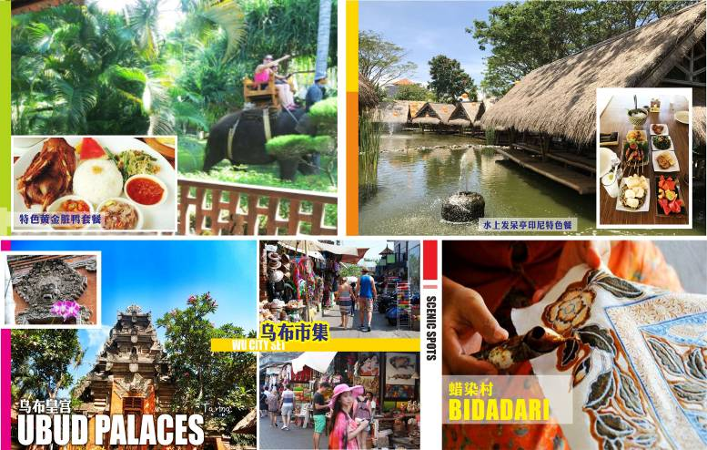
【四季酒店Four Season Hotel下午茶品尝】世界顶级酒店集团之一，四季山妍度假村是沿着阿勇河畔建造，用最不破坏景观的方式，巧妙地将整座饭店镶嵌入这座美丽的山谷里。在这里喝下午茶，可欣赏山林间及阿勇河的美景，抛开忙碌喧闹，在这里感受悠闲自在，让心灵得到最大的释放。如遇四季乌布及金巴兰店客满，将安排ROYAL PITA MAHA HOTEL、MULIA等下午茶。

酒店 >> HOTEL PARAGON/RAMADA SUNSET或不低于同档次酒店
用餐 >> 早餐：酒店早餐 午餐：动物园特色脏鸭餐 晚餐：水上发呆亭印尼特色餐

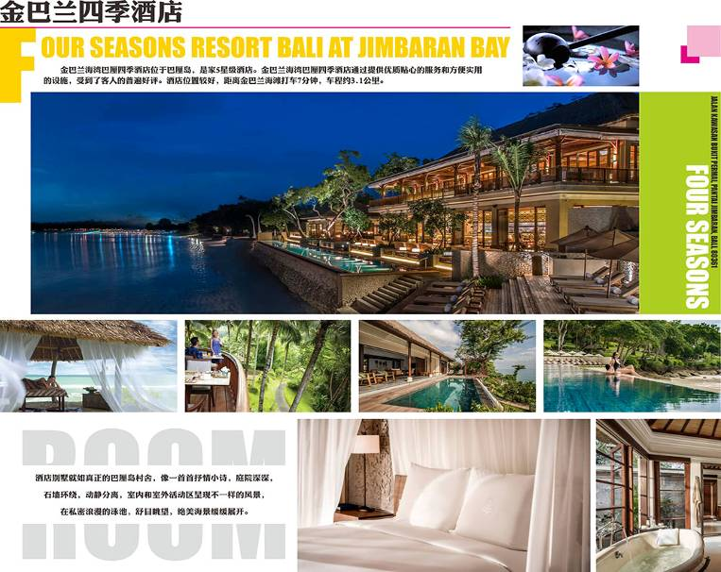

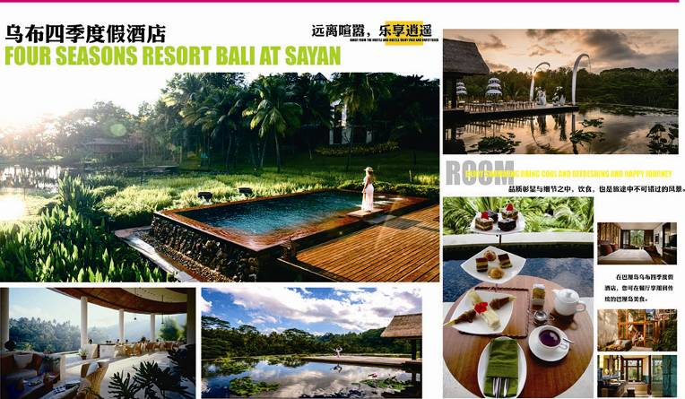


神鹰广场 — 梦幻海滩+无边泳池+下午茶 — 金巴兰海滩+火舞秀
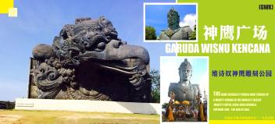
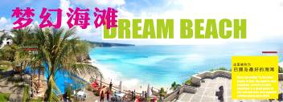
早上在酒店享用丰盛的，前往【神鹰广场】真正的名字叫Garuda Wisnu Kencana(GWK) 维诗奴神鹰雕刻公园，是坐落在巴厘岛南部最高点——乌鲁瓦图。 之所以叫神鹰广场是因为这里本来要竖起一座世界上最高大的神鹰铜像,神鹰背上骑着巴厘岛的最高神明——破坏神。据传一位高僧曾指点苏哈托，这座铜像铸成之后将庇佑印度尼西亚国运昌盛、人民幸福平安，可惜铜像只完成破坏神的头部、胸部以及神鹰的头部，但其宏伟壮观仍会让参观者感受到震撼之美。缺陷美，一种不完美的完美！在神像之下顿感人之渺小，放眼望去半个巴厘岛尽收眼底，彼时浩瀚无边的印度洋上夕阳如血，美不胜收。

【梦幻海滩】位于库塔，是一个会所式经营的私家海滩，建筑很新，配套的有海滩、酒店、高尔夫球场、别墅区等。这里被称为是巴厘岛最好的海滩，沙子很细腻，景色很美，是晒太阳与冲浪的好地方，深得寻求刺激的年轻一族的青睐。还可以在会所无边泳池畅游，观景平台里的酒吧内喝下午茶观赏海景，赏心悦目。
晚餐到巴厘岛最令人感到亲切的【金巴兰海滩】，金巴兰海滩落日是世界著名落日美景之一，同样海滩上的烧烤也是很有名的。在享受美食和夕阳让你感受醉人与安逸，欣赏传统与现代结合的【火舞秀】激荡起心中的激情。
温馨提示：
1、请各位贵宾带上毛巾、防晒霜、泳衣，轻便着装，多备一套衣服，以便水上活动之后可以更换；
2、出海务必穿上救生衣，并注意人身安全，如有疾病或其它原因不适合出海的，请一定要告知领队，以妥善安排合理行程，不能勉强出海；
3、出海过程，可能有珊瑚和贝壳划伤，客人务必注意自身安全；电器产品使用过程易进水请小心使用；请保管好自己的贵重物品。
酒店 >> RAMADA BINTANG/MELIA BALI/HOLIDAY INN BENOA或不低于同档次酒店
用餐 >> 早餐：酒店早餐 午餐：吮指美味猪肋排餐 晚餐：金巴兰海鲜鱼套餐+火舞表演
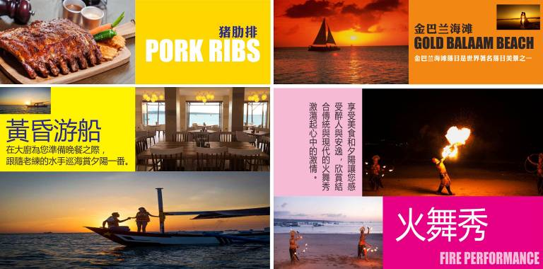

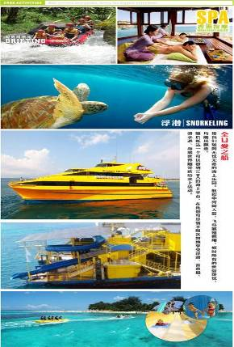

全天自由活动（全天不提供用车、导游、正餐）

早餐后酒店自由活动，客人可以享受酒店设施。或可选择巴厘岛各种自费项目（自费项目很多，不过最负盛名的还是位於巴厘岛著名的河流【Ayung River】，两旁风景秀丽，涕田处处皆是。沿途有很多大小不一的瀑布，让你可沐浴在大自然中。途中有多处激流。亦有些河段较为缓慢，彷如水上乐园的漂漂河。除可漂游在河里外，还可在这与别船展开激烈的水战，全程约两小时、有惊无险的泛舟，定能令你乐趣无穷，毕身难忘。

或可参加【全日爱之船】，带我们驶向无虑的海上乐园。航程中海阔天蓝，飞鸟展翅翱翔，顿时所有的世俗烦忧，均随风飘逝。随后抵达一个可以容纳350人的海上平台，在此您可尽情不限次数地享受浮潜、香蕉船、滑水道、海底世界隧等缤纷水上活动。船上提供午餐, 餐后登上美如梦境的莱茵岛，当您踏上那纯白沙滩之时，迎接您的会是那一份久违的轻松自我。陪伴您的是那婆娑的椰影……嘿，快甩掉那双笨重的球鞋度过一个难忘的海滨休闲日。

累了还可以请导游安排享受自费【SPA香熏按摩】，配合巴厘岛古式按摩法，让精油渗入肌肤，给人带来最大的享受）。

酒店 >> RAMADA BINTANG/MELIA BALI/HOLIDAY INN BENOA或不低于同档次酒店
用餐 >> 早餐：酒店早餐 午餐：敬请自理 晚餐：敬请自理


Nusa Dua Bali Collection mall逛街－water blow 海底喷泉— 巴厘岛机场 — 广州 参考航班： GA896 DPS/CAN 1940/0025+1

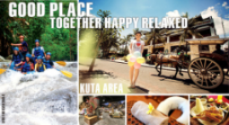
早上在酒店享用丰盛的早餐后，指定时间集中前往前往【Nusa Dua Bali Collection mall】（约停留90分钟），Nusa Dua区最大的商业购物中心，分ABCD四个区，每个区域都有很多独立的小店，错落有致、井然有序。为满足Nusa Dua酒店别墅区住客的购物需求，这里汇集了餐饮、SPA、服饰店、手工艺品以及巴厘岛第二家SOGO百货也坐落于此。新落成的SOGO百货，环境比Discovery Mall的更加亮丽，品牌更加多元化，商品琳琅满目，某些品牌奢侈品及珠宝价格比国内便宜不少，如有需要、自行前往比对。
前往【Nusa Dua海滩-WATER BLOW】-欣赏天然生态环境形成的喷泉景象，壮观震撼，感受不一样的景象。
然后带着依依不舍的心情离开美丽的小岛，期待着下一次的相聚。

用餐 >> 早餐：酒店早餐 午餐：敬请自理 晚餐：敬请自理

以上行程仅供参考，在确保上述景点和标准不变的前提下，我社保留调整行程先后顺序的权利。






参考当地五星酒店：
THE PARAGON：http://baliparagon.com/
RAMADA ENCORE：http://www.ramadaencorebaliseminyak.com/contact-us/
SWISSBEL TUBAN：http://www.swiss-belhoteltuban.com/
RAMADA SUNSET：http://www.ramadabalisunsetroad.com/
NEW KUTA：http://www.newkutacondotelbali.com/home.php?page=photos/

参考国际五星酒店：
HOLIDAY INN BENOA：http://www.balibenoa.holidayinnresorts.com/zh
INAYA BALI：http://inayahotels.com
AYODYA RESORT：http://www.ayodyaresortbali.com/
MELIA BALI ：https://www.melia.com/en/hotels/indonesia/bali/melia-bali-the-garden-villas/index.html
THE PATRA BALI ：http://www.patra-jasa.com/units/show/5/patra-jasa-bali

注：以上为参考酒店，我社保留对酒店的修改和调整之权利。以出团通知书为准。敬请留意！


- 海岛度假线路，酒店大床房居多，如客人住标双或大床有特别指定，将尽量满足，但不保证。以酒店确认为准！
- 东南亚酒店没有官方公布的星级标准，没有挂星制度；国外度假村是根据规模大小、地理位置及配套设施来定价，无星级参考标准；非官方网站所公布的酒店星级档次，属于该网站自己标准。
- 赠送之项目，如不参加视为放弃，不能退任何费用。
4、外籍人士(包括港澳台)加收￥500

温馨提示：所有水上活动均存在一定危险性，团友应自行评估本身的健康情况或于出发前是否参与。确保在最安全及最适当的情况下享受水上活动带来的乐趣。



国际机票、境外接待中食住游、景点第一道门票、旅行社责任险。行程中所列景点首道门票。

离境税、导游服务费、签证费（中国护照免签）、建议客人自行购买个人旅游意外保险（保额50万或以上）、单间差、节假日旺季升幅、护照费、一切私人费用及不可抗力因素所产生的额外费用等。

请于报名时提供半年以上有效期护照复印件，并保证护照有三页空白页。
70岁以上（含70岁）老人，参团前须提供医院身体证明报告(含心电图、血压、呼吸道)





印尼巴厘岛参团须知
尊敬的贵宾！欢迎阁下参加此次旅行团。为使阁下有个更完美的旅程，请您仔细阅读以下须知，享受旅途的乐趣无穷。
- 本行程为团体优惠行程恕无法接受脱队要求，若行程中脱队每位每天须补收差价￥600。
- 此行程为团队往返，行程表上的行程当地导游在征求客人同意的情况下可以调动，但出现的景点必须会游览。
- 航班时间以航空公司公布为准。航空公司有权对航班作出任何更改，如有变动，我司恕不另行通知，请以电话确认为准。
币种
巴厘岛的货币为Rp（RUPIAH），简称印度尼西亚盾或卢比，兑换汇率约为1USD：8500Rp（仅供参考）
服务小费
大部分酒店和餐厅都会在帐单上另加11％的政府税和10％的服务费，不必另付小费。对于行李生，大约按Rp5 . 000/件的标准小费。客房服务生小费约为USD1/间/晚。请避免以硬币当小费。其它如出租车或机场搬运工的小费大约3000～5000 Rp，视工作的繁重程度和态度而定。
饮食
印度尼西亚的水质常有霍乱以及其它病菌，绝对不可喝生水或来路不明的水，较安全的是灌装水及饮料。在巴厘岛，比较好的酒店早餐价格由每人8美元到30美元不等，正餐约20美元到70美元。在酒店外的餐馆用餐，大约可以节省60%到80%.最经济的还是一些露天风味小摊，花上几千卢比就可以饱餐一顿。
通讯
印度尼西亚的国际电话公司由两家通讯公司负责，分别是INDOSAT（代码 001）、SATELINDO（代码 008）。拨国际电话是国际码001或008。酒店里多有IDD电话服务（国际直拨电话）。如致电中国号码：（008或001或017）+86+区域号码+对方电话号码，从中国致电到巴厘岛：00+62+361+当地电话。
电器
巴厘岛的电流是220V/60Hz使用的是两孔圆形插座，多数的旅游饭店都备有转接头，但如果您需要携带电器，还是请自行准备变压器与转接头比较保险。
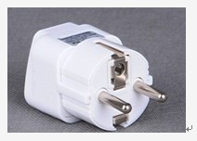
电压：220V

插座示意图
插头简介：两个圆孔

IDD码：0062
注意：

商店的营业时间
巴厘岛多数的购物中心，商店的营业时间为10：00－22：00，政府部门的上班时间每周一至周四早上8：00－15：00，周五早上8：00－12：00，一般攻势商号则是周一至周五9：00－17：00。

习俗
当地居民都很友好，但旅游者必须注意一些风俗以免引起误会。
1、不要用左手握手。
2、不要用弯曲手指的方式请别人过来。
3、当地人大多数信奉伊斯兰教，去餐馆进餐前最好还是先看清楚是不是清真餐馆。
4、在巴厘岛，若想拍摄宗教典礼活动须事先获得允许。前往寺庙河宗教场合，衣着须保持正统。头部是神圣的，千万不要拍别人的头部，即使对方是小孩子。另外还要注意：处于生理期的妇女请勿进入寺庙；当别人在祭拜时莫在其前面走过；遇到祭师祭拜时，千万不要站在他的右边。

特别注意：
- 请紧记旅程中集合时间及地点，团体游览务请准时，旅程中若遇特殊情况而须调动，当以领队安排后通告为准。
- 巴厘岛酒店出于卫生理由，均不提供牙刷和洗澡用毛巾，请客人自备。另建议客人自带凉鞋或拖鞋，在活动时会方便许多。当地天气四季如夏，分雨季和旱季，（4月-10月是旱季，11月-3月是雨季），常年温度大概是28-35度左右。带夏天的衣服，注意防晒，并建议带上一件薄的风衣，带雨伞因为天气会有变化。
- 不要胡乱相信当地人建议的出海游，按摩以及SPA等项目的活动，因为是不正规的销售，没有公司的担保和保障，不含保险，容易上当受骗。
- 由于假币问题，当地的商店、兑换店不接受96年和之前版本的以及号码是BC开头的美圆，请准备96年之后的版本，请客人检查避免误会。
- 印尼政府已与中国政府互换协议，中国居民可享受在印尼免签的待遇。需要注意的是：必须满足下列条件：客人必须持有半年以上有效期因私护照，护照备有三个空白签证页；无关于印尼的不良出入境记录；如果是散客个人出境，客人护照必须有出入境记录，不能是新护照。
- 当地的水质不是很好，不要饮用自来水，建议喝瓶装水。另建议带上一些肠胃和感冒等药品，以及海岛线，蚊虫较多请带防蚊水。
从2007年3月31日起 ，印尼政府对于液体类、喷雾类、啫哩类的物件的安全要求提高，以便通过安全检测； 所有酒类、乳膏状类、香水类、喷剂类、啫哩类、牙膏以及相似的物品，须以尺码为不大于一升（20cm x 20cm）的密封透明胶袋分类盛装，以便通过检测，同时防止旅客的液体物品在行李中产生渗漏；客人所需的药物用品和限量婴儿用品可以不用密封透明胶袋包装，但也必须通过安全检测。

我国驻登巴萨总领事馆电话
巴厘岛：（新办公地址）：
地址：Jalan Tukad Badung 8X, Renon, Denpasar Selatan, Kota Denpasar, Bali 80226
联系电话：
0361-239901（遗失护照办理旅行证）
0361-239902（文化、教育、新闻）
0361-239001（办公室）
总领馆领保与协助电话:081239169767。

